如何提升学生思维品质课题阶段总结
——林蓉工作室研修活动（2018年12月第3次）
2018年12月18日，林蓉工作室成员齐聚东升小学开展了本学年最后一次研修活动。
本次活动由王丽老师主持，第一阶段的内容是工作室成员依次发言，针对本学年的工作室学习进行总结，分析进步的地方和不足之处。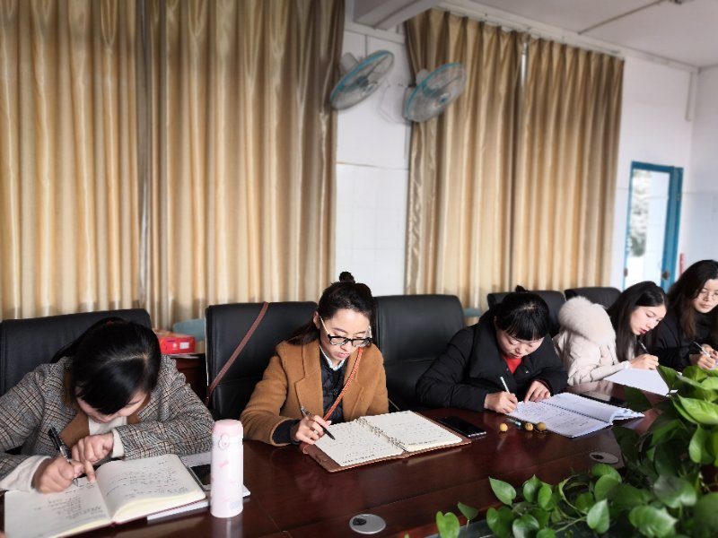
王丽老师就自己参加新秀比赛的设计进行反思和经验分享，并通过自己学校教研经验告诉大家提升自己学习能力的重要性以及好的团队成就好的课堂。
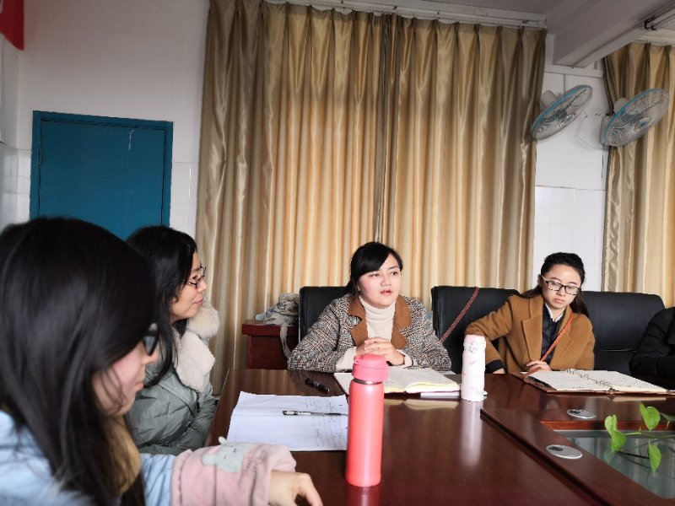夏瑞雪老师通过自己学校英语组教研的新颖方式：趣味考单词，每周一磨课。给在座的学院带来了很大启发。
接着，由导师林蓉老师进行综述，针对每个学员做出全面性客观性地评价。最后主持人总结：好的小学英语教师一定要多扩充理论知识，多渠道提升英语专业能力，多从教学细节入手，多接触了解学生需求。在这样的条件下在进行学生思维品质的培养一定能事半功倍！
希望，每位学员都能在工作室的学习中成长，教学能力非一日之功，需持之以恒！
文：邓婷

